PHYSIQUE-CHIMIE | DOMAINE 4 : LES SYSTEMES NATURELS ET LES SYSTEMES TECHNIQUES  Pratiquer des démarches scientifiques

DESCRIPTIF DE LA DEMARCHE

Approche de la démarche scientifique | Cycles 3 (ou 4) | 6ème
Approche de la démarche scientifique | Compétence travaillée : | - S'exprimer en utilisant la langue française à l'écrit et à l'oral (Domaine 1)  - Utiliser la langue française en cultivant précision, richesse de vocabulaire et syntaxe pour rendre compte des observations, expériences, hypothèses et conclusions. (Domaine 1)  - Proposer une ou des hypothèses pour répondre à une question scientifique. Concevoir une expérience pour la ou les tester. (Domaine 4)  - Interpréter des résultats expérimentaux, en tirer des conclusions et les communiquer en argumentant. (domaine 4)
Approche de la démarche scientifique | Intention pédagogique : | Regard diagnostic de début d’année sur la vision de la démarche scientifique que peuvent avoir les élèves  - Montrer aux élèves qu’ils ont certainement déjà abordé la question de la démarche scientifique même sans le savoir.  - Permettre de structurer la vision que peuvent avoir les élèves de la Recherche.  - Permettre de déclencher un dialogue au sein de la classe sur la mise en œuvre d’une recherche efficace  - Réflexion sur le travail de groupe  - Réflexion sur les notions d’observation/hypothèse/protocole
Approche de la démarche scientifique | Pistes de différenciation : | Aide à la réalisation de la tâche sous forme de pistes de questionnement.
Approche de la démarche scientifique | Source | D’après Mystery boxes du Science Museum / sciencemuseum.org.uk
Approche de la démarche scientifique | Auteur | Thierry GUQUET – Collège G.de Gaulle Anthonioz – LES BORDES (45)

CONSTAT
Comme M. Jourdain faisait de la prose sans le savoir, nos élèves ont souvent déjà abordé la démarche scientifique sans en avoir encore pleinement conscience.
Proposée en début d'année, cette séance joue à la fois le rôle d’une mise en évidence des lacunes dans les représentations des élèves vis-à-vis de la démarche de recherche et un éclairage sur ce domaine de la Science. Elle permet de plus d’introduire, ou revenir, sur ce qu’est la démarche scientifique.
Sous une forme ou une autre (papier/numérique) le professeur peut lancer un petit questionnaire afin d'introduire la séance:
- Savez-vous comment travaillent les scientifiques dans leur laboratoire ?
- Avez-vous déjà mené une recherche de façon scientifique ?
- Connaissez-vous les étapes d’une démarche scientifique ?
- Parmi les propositions suivantes (à donner) laquelle est une (observation/ hypothèse/ interprétation)
- Etc…

SEANCE
PREPARATION
La richesse de l'activité autorise une certaine modularité dans le volume horaire allouable : sur 1h elle permet d'aborder la démarche scientifique, sur 2h elle peut déboucher sur une production écrite ou une poursuite expérimentale menée par les élèves.

On organise 6 groupes et on prépare, à l’avance, 6 boîtes numérotées, opaques et scellées, contenant chacune « un » objet. Les boîtes ne peuvent, et ne doivent jamais être ouvertes. Après la petite discussion lancée par le professeur, les questions posées et les réponses obtenues sont une base diagnostique, sur laquelle le professeur peut s’appuyer pour créer des groupes.

Chaque groupe reçoit une feuille format A3 sur laquelle on trouve un grand tableau 2x3. Sur le bord de chaque case un post-it coloré est collé (les 6 post-it pour les 6 cases du tableau ont la même couleur).
Un tableau identique, mais plus grand, est affiché ou dessiné au tableau, on y récoltera les « Hypothèses/Conclusions » des élèves.

Les groupes indiquent sur les post-it le numéro du groupe s’il n’y a pas autant de couleurs différentes que de groupes.

DEROULEMENT
Manipulation
Le professeur distribue 1 boite par groupe, le sens de « circulation » des boites entre chaque manipulation est bien établi afin d’éviter les soucis d’attribution de boites.

Les groupes disposent de 2 à 3 minutes pour tenter de récolter un maximum d’informations sur ce que contient la boite en leur possession. Ces observations sont notées dans la case correspondant à l’objet.
(Matériaux, forme, mouvement, volume, peut-on le dessiner ? etc…)

Sur le post-it on indique ce que le groupe pense se trouver à l’intérieur de la boite.

Au signal du professeur les boites changent de groupe et ainsi de suite.

A l’issue des 6 tours le professeur ramasse les 6 boites (et les laissent bien en évidence, hors de portée des élèves !).

Mise en commun
Chaque groupe délègue un élève afin d’aller coller les post-it dans le grand tableau de la classe. Ce tableau reprend les propositions des groupes par boite.

Une discussion peut s’engager, en deux temps :
Premier temps : le retour sur la phase d’observation

- Quelle(s) stratégie(s) ont utilisé les groupes ?
- A quoi avez-vous fait appel pour deviner ce qui se trouve dans la boite ?
- Qui a manipulé ?
- Etiez-vous tous d’accord sur le contenu et sinon comment avez-vous décidé de ce qui serait écrit sur le post-it ?

Le but est de montrer en quoi ce qu’ils viennent de faire se rapproche du travail du chercheur : observation, imagination, hypothèse, test des hypothèses, discussion au sein du groupe de travail…

Deuxième temps de la discussion : Retour sur les propositions de chaque groupe pour chaque boite grâce au tableau complété de post-its :

Le professeur pointe les similarités / dissonances dans les réponses proposées afin d’amener les élèves à argumenter leurs choix et leur conclusion.
La boite incriminée peut repasser de groupe en groupe et les changements d’avis sont autorisés.

On montre ici l’intérêt d’exposer de façon argumentée son travail auprès de ses « confrères ».

Il est toujours possible, au gré des « débats », de changer d’avis en fonction des arguments avancés par les autres.

L’exploitation de cette séance peut être très riche en fonction du public rencontré et des buts recherchés.
On peut également prévoir des boîtes vides, des balances et autres afin de proposer aux élèves d’aller plus loin encore.

L’ensemble de ce travail peut déboucher sur la production par les élèves d’une fiche indiquant le déroulé d’une démarche scientifique expérimentale.

Les aides suivantes sont à modifier en fonction du public rencontré

Aide #1 OBSERVATION/HYPOTHESE  Des exemples pour guider sa réflexion :  - Quel semble être le matériau utilisé ?  - Est-ce un gros/petit objet ?  - Le son est-il doux/métallique… ?  - Puis-je associer une forme au son que j’entends ?  - Puis-je dessiner ce que je pense être à l’intérieur de la boite ?  - Etc... | Aide #2 ARGUMENTATION  - Comment avez-vous su qu’il s’agissait de tel ou tel matériau ?  - Avez-vous discuté au sein du groupe ?  - Comment avez-vous décidé de ce qui serait noté pour chaque boite ?  - Un membre du groupe a-t-il proposé une hypothèse qui a été testée par la suite ?  - Avez-vous fait les mêmes tests sur chaque boite ?  - Etc...

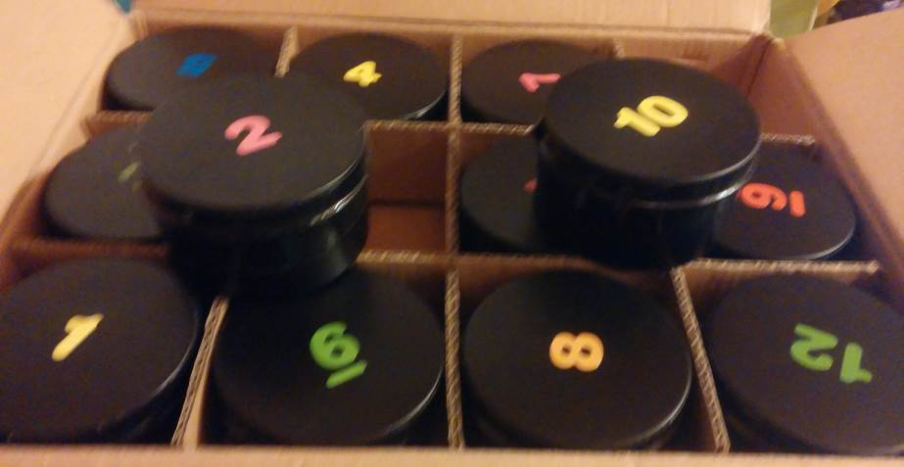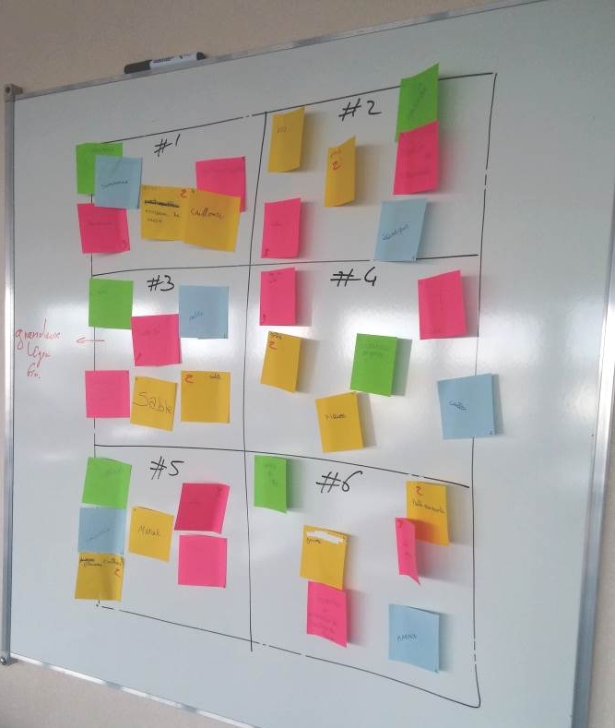

Boîte #1 | Boîte #2
Boîte #3 | Boîte #4
Boîte #5 | Boîte #6

